FALABELLA

Emisión y bitácora.
Primero se debe realizar el descargue del formulario en SOUL, este se encuentra en CRM2
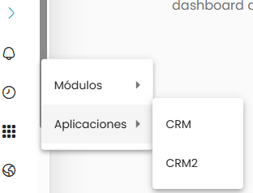
Nombre de formulario AXA Falabella V2 CRM2
ID: 1050
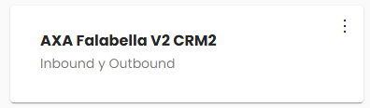
Dar clic en los tres puntos y luego en descargar reporte.
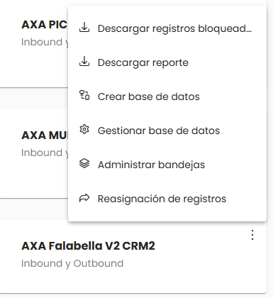
Luego seleccionar el día anterior o día en el que se realizó la venta:
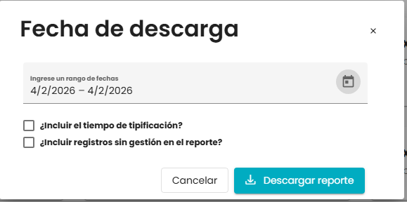

Una vez se descargue la base debemos de abrir la plantilla ubicada en la carpeta de BackOffice:
L:\OPERACIONES\AXA\ASESORES\BACK\Backoffice\Falabella
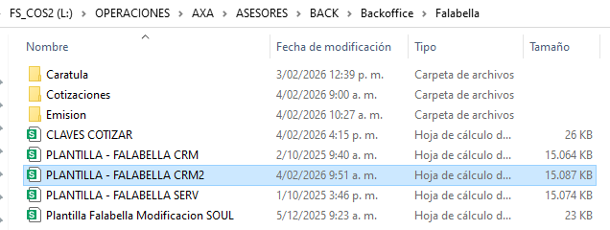
Abrimos la PLANTILLA - FALABELLA CRM2 donde encontraremos 3 pestañas
Debemos de pegar todos los datos que las ventas que se encuentren en el descargue previamente realizado, es importante filtrar la información como la subtipificacion para que solo visualicemos las ventas
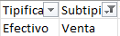
Cuando se visualizan varias ventas en el Descargue es importante revisar la fecha de la venta debido a que puede presentarse alguna corrección de venta de los asesores, una vez se haya validado esta información, se copia a la plantilla la pestaña DESCARGUE SOUL
Una vez se haya pegado la información en la plantilla no dirigimos a la pestaña BITACORA
Verificamos que las ventas sean del día correspondiente al descargue realizado, si es el caso se copia la información y se pega en la bitácora.
L:\OPERACIONES\AXA\ASESORES\BACK\Backoffice\BITACORA
Luego se revisa la información y en la columna de póliza y estado se debe de colocar el estado del proceso, si se envió la emisión correctamente se pone PENDIENTE CARATULA, cuando no se puede enviar a emitir se coloca la razón, por ejemplo, PENDIENTE INSPECCION o PENDIENTE AUTORIZACION; una vez realizado eso verificar y poner a que base pertenece la venta y finalmente revisar las observaciones de los asesores ya que se puede presentar alguna novedad.
Realizar seguimiento del estado de las pólizas, tener presente la respuesta de operaciones donde nos confirman la emisión de las pólizas enviadas a emitir, validamos si llegaron todas las caratulas enviadas o si presenta una devolución la cual se tendrá que corregir y volver a enviar en la emisión del día siguiente.
Una vez realizada la actualización de la bitácora se procede con la emisión, se debe de llenar dos archivos para la emisión:
L:\OPERACIONES\AXA\ASESORES\BACK\Backoffice\Falabella\Emision
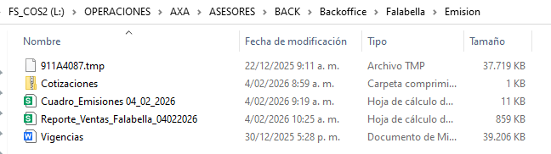
- Reporte de ventas:
Este archivo se llena con la información de la plantilla que encontramos en la pestaña EMISIONES FALABELLA
Esta información se pega en el archivo de reporte en la pestaña Emisión

Se valida que la información concuerde con el temporario o cotización, es importante validar el campo Fecha de solicitud en el PDF, esta fecha de vigencia es de un mes como se refleja en la siguiente imagen que la fecha de solicitud es del 22/01/2025 este tiene una vigencia de 30 días calendario ósea que estarían venciendo el 21/01/2025
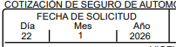
Si el temporario tiene más de 30 días se realiza la Re cotización para poder enviar a emisión

Se debe validar que los datos resaltados a continuación en amarillo coincidan con la información que trae el PDF tanto en la bitácora como en el reporte de ventas.
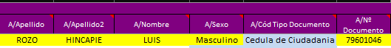
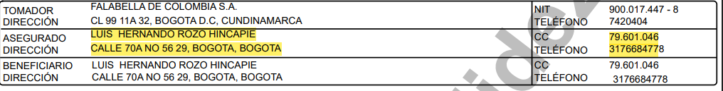
Tener en cuenta que el correo y numero de celular puede variar según la información que el asesor tipifique según la información brindada por el tomador.
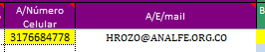
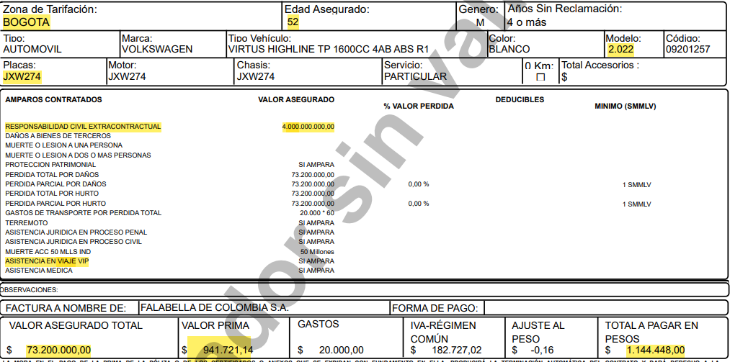
La edad del asegurado se puede visualizar con la siguiente formula:
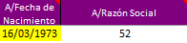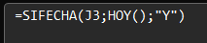
- =SIFECHA(J3;HOY();"Y")
Se puede usar el campo de A/Razón Social para revisar la edad con la formula, puede ser esta o la de su preferencia, una vez se revise la edad se debe de dejar el campo en blanco.
Revisar que el genero corresponda al del asegurado y por último el código Fasecolda.
Ya finalizada la validación de la bitácora y reporte de ventas con la información que trae el PDF, si cumple con las condiciones que son vigencia del PDF y datos correctos de debe guardar para anexarlo en el proceso envió de emisión; EL PDF SE GUARDA CON EL NUMERO DE TEMPORARIO _PLACA, el número de póliza se encuentra en la derecha superior del PDF.
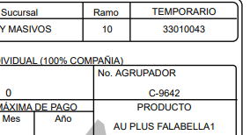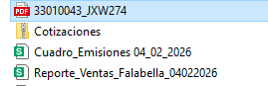
A continuación, se debe realizar la validación del reporte de ventas con la información que encontramos en la pagina del RUNT.
- https://portalpublico.runt.gov.co/#/consulta-vehiculo/consulta/consulta-ciudadana
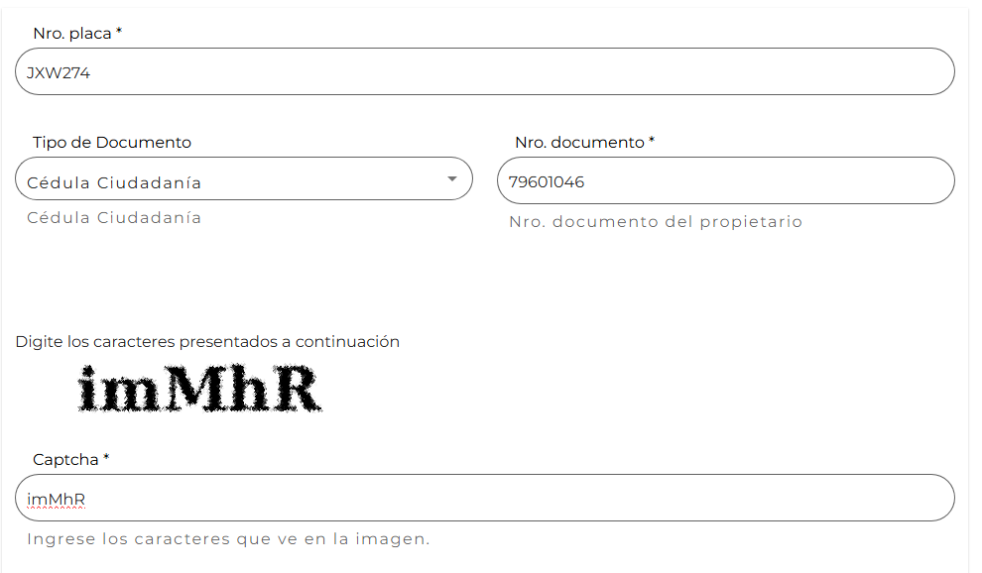
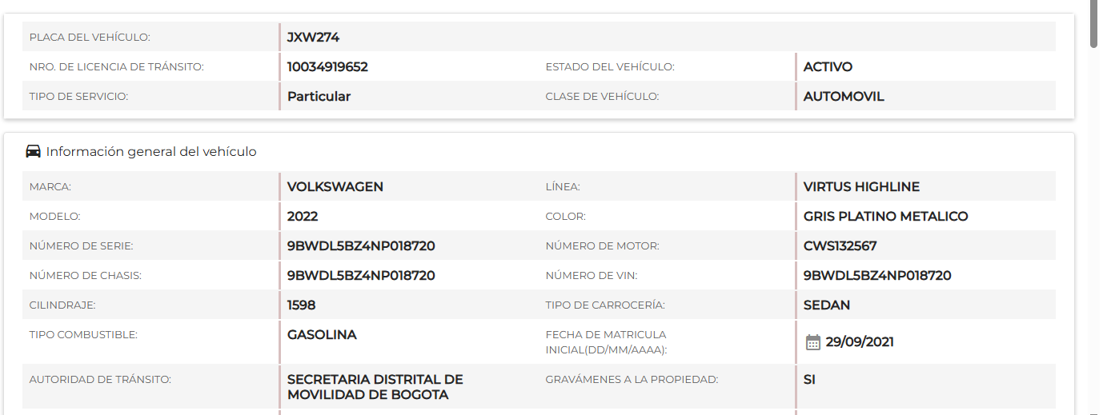
En esta página se debe verificar que el vehículo es particular, color y modelo, numero de motor y número de serie, tanto el número de serie como el numero de motor se deben de copiar y pegar en el reporte de ventas
Luego en la pagina de run buscamo la pestaña llamada Garantías a Favor De
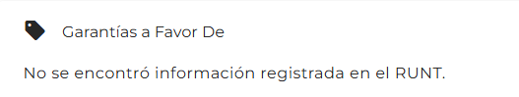
Y se verifica los campos de oneroso en el reporte de ventas y se llena o elimina la información según el RUNT
- No oneroso
Se elimina toda la información de los campos de oneroso excepto los campos B/Beneficiario igual al Asegurado y B/Tipo de Beneficiario
- Oneroso
Se verifica la información que la información concuerde según el RUNT en los campos B/Cód Tipo Documento, B/Nº Documento y B/Razón Social
Por ultimo se verifica la información de vigencia y continuidad en SISE 3g

